Implementasi Arsitektur Vision Transformer Untuk Deteksi Citra AI-Generated Berbasis Web
Azhar Ghozali Mamontoª, Dolly Indra^{b}, Herman^{c}
Universitas Muslim Indonesia, Makassar, Indonesia
Email: ª13020220286@student.umi.ac.id; ^{b}dolly.indra@umi.ac.id; ^{c}herman.herman@umi.ac.id
Received: xx xx xxxx | Revised: xx xx xxxx | Accepted: xx xx xxxx | Published: xx xx xxxx
Abstrak
Perkembangan teknologi Generative Artificial Intelligence (AI) memungkinkan pembuatan citra yang semakin realistis sehingga meningkatkan potensi penyebaran manipulasi visual, disinformasi, dan hoaks. Kondisi tersebut mendorong perlunya sistem yang mampu membedakan citra hasil generasi AI dengan citra asli secara otomatis. Penelitian ini bertujuan mengimplementasikan arsitektur Vision Transformer (ViT-Tiny) untuk mendeteksi citra AI-Generated dan Real melalui aplikasi berbasis web. Hipotesis penelitian menyatakan bahwa model ViT-Tiny yang memanfaatkan mekanisme self-attention dan transfer learning mampu memberikan performa yang baik dalam klasifikasi citra serta dapat diimplementasikan secara efektif pada aplikasi web. Metode penelitian menggunakan dataset Artifact: Real and Fake Image Dataset sebanyak 60.000 citra yang dibagi menjadi data pelatihan, validasi, dan pengujian dengan rasio 80:10:10. Tahapan penelitian meliputi preprocessing berupa resize, konversi RGB, normalisasi, dan augmentasi data, dilanjutkan dengan pelatihan model menggunakan transfer learning, evaluasi menggunakan confusion matrix, serta implementasi model ke dalam aplikasi web menggunakan Flask dengan ONNX Runtime untuk mempercepat proses inferensi. Hasil penelitian menunjukkan bahwa model memperoleh akurasi sebesar 89,70% pada data pengujian dan 89,43% pada data validasi, dengan nilai precision, recall, dan F1-score yang seimbang pada kedua kelas. Selain itu, model berhasil diimplementasikan pada aplikasi web sehingga mampu melakukan deteksi citra AI-Generated dan Real secara otomatis.

Kata kunci: ViT-Tiny, AI-Generated, Deteksi Citra, Flask, ONNX Runtime.
Pendahuluan
Di era digital saat ini, perkembangan teknologi Artificial Intelligence (AI), khususnya pada bidang Generative AI memungkinkan pembuatan citra digital secara otomatis melalui instruksi berbasis teks yang menghasilkan gambar dalam waktu singkat dengan hasil yang realistis. Berbagai model Generative AI seperti DALL-E, Nano Banana, Stable Diffusion dan Ideogram menunjukkan kemampuan tersebut secara signifikan. Kemunculan teknologi ini menyebabkan proses pembuatan citra digital tidak lagi terbatas pada kalangan tertentu yang memiliki keahlian khusus, melainkan dapat diakses oleh masyarakat luas melalui penggunaan instruksi berbasis teks yang sederhana.
Meskipun teknologi Generative AI membawa inovasi di bidang kreatif, di sisi lain, model Generative AI khususnya dalam pembuatan gambar text to image dapat menimbulkan kesan keliru atau buruk tentang Islam, misalnya saat memasukkan kata “teroris”, model sering menampilkan pria berkulit coklat, berjanggut dan menggunakan peci yang hal ini dapat menimbulkan disinformasi dan kesan buruk tentang Islam [1]. Kemudahan dalam mengakses teknologi ini dapat memicu lonjakan penyebaran disinformasi, hoax, dan manipulasi visual di masyarakat [2].
Citra yang diunggah di media sosial umumnya mengalami kompresi(seperti JPEG) dan perubahan ukuran (resizing) yang hal ini sering kali menghapus jejak digital unik dari generator AI sehingga citra hasil AI semakin sulit dideteksi [3]. Oleh karena itu diperlukan sebuah sistem deteksi otomatis yang akurat mendeteksi citra AI atau citra asli hasil tangkapan kamera. Pada umumnya, arsitektur Convolutional Neural Network (CNN) sering kali digunakan dalam klasifikasi citra. Namun, CNN memiliki keterbatasan menangkap relasi spatial jarak jauh (long range dependencies) di dalam gambar karena cara kerja yang berfokus pada area lokal (local area field). Sebagai alternatif, arsitektur Vision Transformer (ViT) yang berbasis selft-attention memungkinkan jaringan untuk mengintegrasikan informasi di seluruh area gambar bahkan sejak lapisan paling bawah atau lapisan pertama (lowest layers) [4], [5], [6]. Kemampuan ViT dalam menganalisis patch gambar secara menyeluruh menjadikannya sangat baik untuk diandalkan dalam menganalisis anomali piksel mikroskopis yang umumnya ditinggalkan oleh generator AI [2] . Oleh karena itu, penelitian ini akan mengimplementasikan arsitektur Vision Transformer untuk mendeteksi citra hasil tangkapan kamera atau AI-Generated dengan implementasi sistem berbasis web untuk memudahkan dalam proses verifikasi citra.
Pada penelitian yang berjudul “Fake Image Detection Utilizing Transfer Learning-Based Vision Transformer”. Tujuan dari penelitian tersebut adalah mengusulkan dan mengevaluasi sebuah pendekatan deep learning yang inovatif dengan memadukan metode Transfer Learning dan arsitektur ViT untuk mendeteksi gambar palsu. Hasil dari penelitian tersebut model berhasil mencapai akurasi sebesar 99% pada pengujian dataset dengan nilai precision, recall dan f1-score berada di angka 0,99 dan berdasarkan hasil analisis dari confusion matrix, model mampu mengenali 99,73% gambar palsu dan 99,40% citra asli dengan benar [2].
Penelitian lainnya yang berjudul “Klasifikasi Fake dan Real Menggunakan Vision Transformer dan EfficientNet-B0 pada Gambar Asli dan Generatif AI”. Tujuan dari penelitian tersebut adalah untuk mengembangkan model klasifikasi berbasis EfficientNet-B0 dan Vision Transformer untuk mendeteksi dan membedakan citra asli dan citra AI-Generated. Hasil dari penelitian tersebut membuktikan bahwa model ViT terbukti lebih unggul dalam hal akurasi mencapai 98% dibandingkan EfficientNet-B0 yang mencapai akurasi 96%. Penelitian tersebut juga membuktikan ViT lebih unggul dalam mendeteksi gambar palsu dengan skor precision mencapai 99% melalui mekanisme ViT yaitu selft-attention [7].
Berdasarkan penelitian terdahulu, peneliti sebelumnya mengusulkan untuk menggunakan model ViT yang lebih ringan untuk mengoptimalkan model agar bisa diterapkan pada perangkat keras dengan sumber daya terbatas (edge device) [8]. Oleh karena itu, peneliti termotivasi untuk melakukan penelitian dengan menggunakan model ViT yang lebih ringan yaitu ViT-Tiny untuk bisa diterapkan pada perangkat dengan sumber daya terbatas dengan diimplementasikan dalam bentuk aplikasi berbasis web.
Metode
Penelitian ini bertujuan untuk mengembangkan model dengan arsitektur Vision Transformer (ViT) untuk mendeteksi citra asli dan citra buatan Artificial Intelligence (AI) dengan implementasi sistem berbasis web. Adapun metode penelitian dapat dilihat pada Gambar 1 berikut.
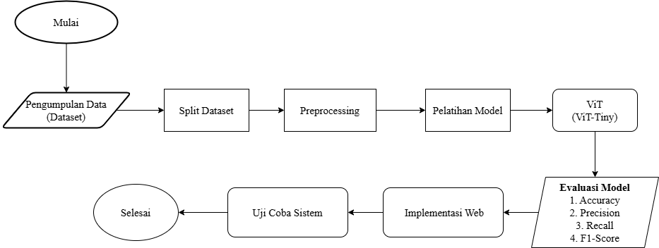
Gambar 1. Metode Penelitian
Data yang digunakan pada penelitian ini adalah dataset ArtiFact: Real and Fake Image Dataset yang tersedia pada platform Kaggle [9]. Dataset tersebut terdiri dari berbagai kategori gambar yaitu manusia/wajah manusia, hewan/wajah hewan, tempat, kendaraan, lukisan/seni, dan objek gambar lainnya. Dataset ini berisi 2.496.738 gambar, yang terdiri dari 964.989 citra asli dan 1.531.749 citra AI-Generated yang masing-masing gambar berukuran 200 x 200 piksel [9]. Preprocessing data dilakukan untuk menyesuaikan dataset sebelum digunakan dalam proses pelatihan model. Dataset dibagi menjadi tiga bagian dengan proporsi 80% data latih, 10% data uji dan 10% data validasi. Selanjutnya tahapan preprocessing yang dijelaskan pada bagian perancangan. Setelah proses preprocessing dilakukan, model ViT dengan arsitektur ViT-Tiny dilatih menggunakan metode transfer learning dengan bobot awal dari dataset ImageNet. Pendekatan ini diterapkan untuk meningkatkan performa deteksi objek secara substansial [10] dan mempercepat proses pelatihan model. Setelah proses pelatihan selesai, model dievaluasi menggunakan konsep Confusion Matrix. Confusion Matrix adalah metode untuk mengevaluasi model dengan membandingkan kelas yang diprediksi dengan kelas yang sebenarnya [11]. Confusion Matrix memberikan gambaran detail mengenai performa model klasifikasi dengan menunjukkan sebaran antara prediksi yang tepat dan keliru [12].
Tabel 1. Confusion Matrix [12]
Kelas | Prediksi Positif | Prediksi Negatif
Aktual Positif | TP | FN
Aktual Negatif | FP | TN
True Positive (TP) menunjukkan kondisi ketika model mampu mengidentifikasi data kelas positif dengan benar, True Negative (TN) menunjukkan keberhasilan model dalam mengenali data yang termasuk kelas negatif secara tepat. Sedangkan False Positif (FP) menggambarkan kesalahan model dalam mengidentifikasi data negatif sebagai positif sementara False Negative (FN) menunjukkan kesalahan ketika data positif diprediksi sebagai negatif. Melalui keempat komponen tersebut, confusion matrix dapat memberikan evaluasi yang menyeluruh terhadap performa model [12], [13]. Nilai-nilai yang terdapat pada confusion matrix digunakan untuk mengukur matrik evaluasi yang meliputi Akurasi (Accuracy), Presisi (Precision), Recall, dan F1-Score, yang masing-masing dirumuskan dalam persamaan nomor 1 sampai 4 berikut.
$$Accuracy = \frac{TP+TN}{TP+TN+FP+FN}$$ | (1)
Akurasi mengukur seberapa sering model membuat prediksi yang benar secara keseluruhan, yang dinyatakan sebagai rasio dari seluruh prediksi data pengujian [14].

$$Precision = \frac{TP}{TP+FP}$$ | (2)
Precision (presisi) menunjukkan proporsi prediksi positif yang benar dari keseluruhan hasil yang diprediksi positif oleh model. Tingginya nilai presisi menunjukkan model memprediksi hasil yang benar [14].

$$Recall = \frac{TP}{TP+FN}$$ | (3)
Recall (Sensitivitas) mengukur seberapa baik model dalam mendeteksi dan mengidentifikasi seluruh data aktual yang bernilai positif [14].

$$F1-Score = 2 × \frac{Recall×Precision}{Recall +Precision}$$ | (4)
F1-Score merupakan rata-rata harmonis dari presisi dan recall yang digunakan untuk memberikan keseimbangan di antara kedua metrik tersebut [14].
Setelah model dilatih menggunakan library python PyTorch dan dievaluasi model disimpan dengan ekstensi .pth. Kemudian model yang disimpan tersebut dimuat menggunakan framework Python Flask sebagai backend untuk memuat model pada aplikasi web. Setelah web berhasil dibuat dan dihubungkan ke backend python, web diuji coba dengan melihat waktu inferensi deteksi pada gambar.
Perancangan
Perancangan sistem berfokus pada pengembangan model (model development lifecycle), mulai dari arsitektur sistem, preprocessing hingga implementasi model ke dalam sistem web.
- Arsitektur Sistem
Secara umum, alur kerja sistem dimulai ketika pengguna mengunggah citra melalui web. Citra tersebut kemudian dikirim oleh backend Flask untuk dilakukan preprocessing sebelum diteruskan ke model ViT-Tiny. Setelah model melakukan inferensi, hasil prediksi dikembalikan ke backend dan ditampilkan kembali pada antarmuka web dalam bentuk klasifikasi citra asli atau citra buatan AI. Integrasi antar komponen dilakukan menggunakan komunikasi HTTP antara antarmuka web dan server Flask.
- Dataset dan Preprocessing
Data yang digunakan pada penelitian ini adalah dataset Artifact: Real and Fake Image Dataset yang tersedia di platfrom Kaggle [9]. Dataset tersebut berisi 2.496.738 dengan 964.989 citra asli dan 1.531.749 citra AI-Generated [9]. Total data yang digunakan pada penelitian ini adalah 60.000 gambar dengan 30.000 citra asli dan 30.000 citra AI-Generated. Gambar 2 berikut menunjukkan beberapa sampel data dari dataset yang digunakan pada penelitian ini.
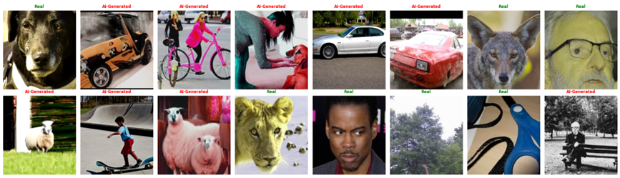
Gambar 2. Sampel Dataset
Dataset dibagi menjadi 3 bagian, yaitu data pelatihan sebanyak 48.000, data validasi sebanyak 6.000 dan data pengujian sebanyak 6.000 dengan rasio 80:10:10. Tabel 2 menunjukkan pembagian data buatan AI dan data citra asli yang digunakan untuk pelatihan, validasi dan pengujian.
Tabel 2. Pembagian data pelatihan, data validasi dan data pengujian
 | Pelatihan | Validasi | Pengujian
Citra Asli | 24.000 | 3.000 | 3.000
Citra Buatan AI | 24.000 | 3.000 | 3.000
TOTAL | 48.000 | 6.000 | 6.000

Agar dataset siap untuk digunakan dalam proses pelatihan model, dilakukan terlebih dahulu preprocessing data pada dataset. Tahap ini meliputi resize mengubah dimensi tinggi dan lebar gambar menjadi 224x224 piksel untuk mempercepat waktu pelatihan model. Kemudian citra dikonversi ke format warna RGB agar sesuai dengan spesifikasi masukan model ViT-Tiny yang telah di latih sebelumnya. Normalization (normalisasi) bertujuan untuk menyeragamkan distribusi nilai piksel agar sesuai dengan distribusi data yang digunakan saat proses pre-trained model pada dataset ImageNet-21K. Proses normalisasi dilakukan dengan menerapkan nilai mean sebesar [0.5; 0.5; 0.5] dan standard deviation (STD) sebesar [0.5; 0.5; 0.5] untuk setiap kanal RGB [15]. Augmentasi data dilakukan dengan menerapkan beberapa transformasi citra, seperti pembalikan horizontal dan mengubah warna secara acak (color jitter) yang tetap mempertahankan informasi utama pada citra. Augmentasi hanya di terapkan pada data pelatihan untuk memaksimalkan hasil kemampuan generalisasi model dalam melakukan serta mengurangi overfitting. Data validasi dan data pengujian tidak di berikan augmentasi agar proses evaluasi mencerminkan performa model pada data yang belum pernah di lihat sebelumnya.
Model ViT-Tiny dilatih untuk mendeteksi citra hasil buatan AI atau citra asli (hasil tangkapan kamera). Arsitektur ViT-Tiny diterapkan menggunakan pre-trained model vit_tiny_patch16_224.augreg_in21k yang diimpor melalui pustaka timm (Torch Image Models). Model ini telah di latih sebelumnya pada dataset ImageNet-21K sehingga memiliki kemampuan ektraksi fitur yang jauh lebih sensitif terhadap anomali visual. Seluruh lapisan pada model ditetapkan sebagai trainable=True (dapat dilatih) agar model dapat mengenali pola-pola unik pada dataset. Gambar 3 berikut menggambarkan arsitektur Vision Transformer pada penelitian ini.
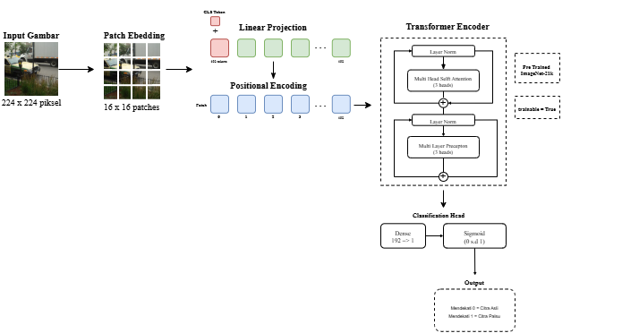
Gambar 3. Arsitektur Vision Transformer (ViT-Tiny) untuk klasifikasi citra
- Alur Pelatihan
Model ViT-Tiny dilatih menggunakan optimizer AdamW dengan learning rate awal sebesar 0.000005 (5x10⁻⁶), Selama proses fine-tuning learning rate dioptimalkan menggunakan scheduler CosineAnnealingLR. Fungsi loss yang digunakan adalah Binary Cross-Entropy with Logits (nn.BCEWithLogitsLoss()) karena tugas klasifikasi bersifat biner. Pelatihan model dilakukan selama 10 epoch dengan batch size sebesar 64. Gambar 4 berikut menunjukkan alur dari pelatihan model yang dilakukan pada penelitian ini.
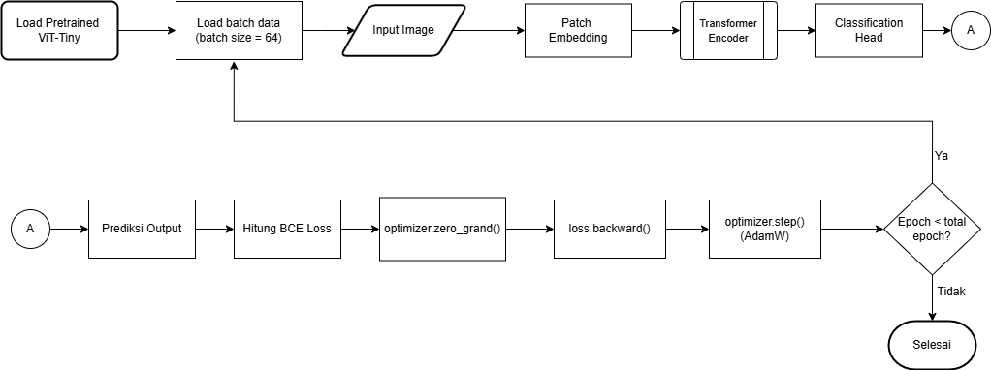
Gambar 4. Alur pelatihan model
Model dilatih menggunakan Google Colab. Google Colab merupakan layanan notebook jupyter berbasis web yang menyediakan akses gratis CPU dan GPU/TPU secara gratis dengan spesifikasi tinggi [16]. Tabel 3 berikut merupakan spesifikasi Google Colab yang digunakan untuk pelatihan model pada penelitian ini.
Tabel 3. Spesifikasi Google Colab
No. | Komponen | Spesifikasi
1 | CPU | Intel Xeon 2.20 Ghz (2 core)
2 | GPU | Nvidia Tesla T4
3 | RAM Sistem | 12.7 GB
4 | RAM GPU | 15 GB
5 | Storage | 113 GB
6 | Bahasa Pemrograman | Python 3.12.13
- Implementasi Web
Proses implementasi sistem dimulai ketika pengguna mengunggah citra melalui antarmuka aplikasi web. Citra yang diunggah kemudian diterima oleh backend yang dikembangkan menggunakan framework Flask untuk diproses lebih lanjut. Pada tahap berikutnya, sistem melakukan preprocessing terhadap citra, yang meliputi proses resize menjadi ukuran masukan model, konversi ke format warna RGB, serta normalisasi nilai piksel agar sesuai dengan spesifikasi model. Setelah proses preprocessing selesai, model Vision Transformer (ViT-Tiny) yang sebelumnya telah dikonversi dari format .pth ke format ONNX digunakan untuk melakukan proses inferensi terhadap citra masukan. Penggunaan format ONNX bertujuan untuk mengoptimalkan proses deployment sehingga model dapat dimuat dan dijalankan dengan lebih efisien pada aplikasi web. Hasil inferensi kemudian dikirim kembali ke antarmuka aplikasi dan ditampilkan kepada pengguna dalam bentuk hasil klasifikasi citra sebagai AI-Generated atau Real beserta tingkat keyakinan (confidence score). Setelah hasil prediksi ditampilkan, proses implementasi sistem dinyatakan selesai.Gambar 5 berikut menggambarkan alur dari sistem web yang dikembangkan.
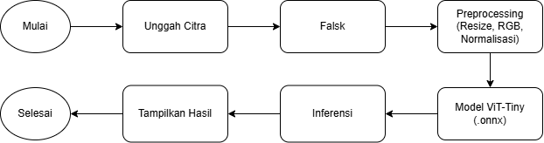
Gambar 5. Implementasi Sistem Web
E. Perancangan Antarmuka Pengguna (User Interface)
Antarmuka (User Interface) berfungsi sebagai penghubung antara pengguna dengan layanan yang di yang di sediakan sistem. Perancangan User Interface bertujuan untuk menciptakan antarmuka yang mudah di pahami dan nyaman untuk di gunakan sehingga dapat meminimalkan kesalahan dalam penggunaan aplikasi [17][18]. Dalam penelitian ini, perancangan UI (User Interface) berperan sebagai media interaksi pada aplikasi berbasis web untuk mengimplementasikan arsitektur Vision Transformer untuk mendeteksi citra, sehingga antarmuka yang di rancang di harapkan memudahkan pengguna dalam melakukan proses unggah citra, melihat hasil deteksi serta memahami informasi yang di sajikan sistem. Adapun rancangan antarmuka yang diusulkan di tunjukkan pada gambar 6 hingga 9 di bawah.

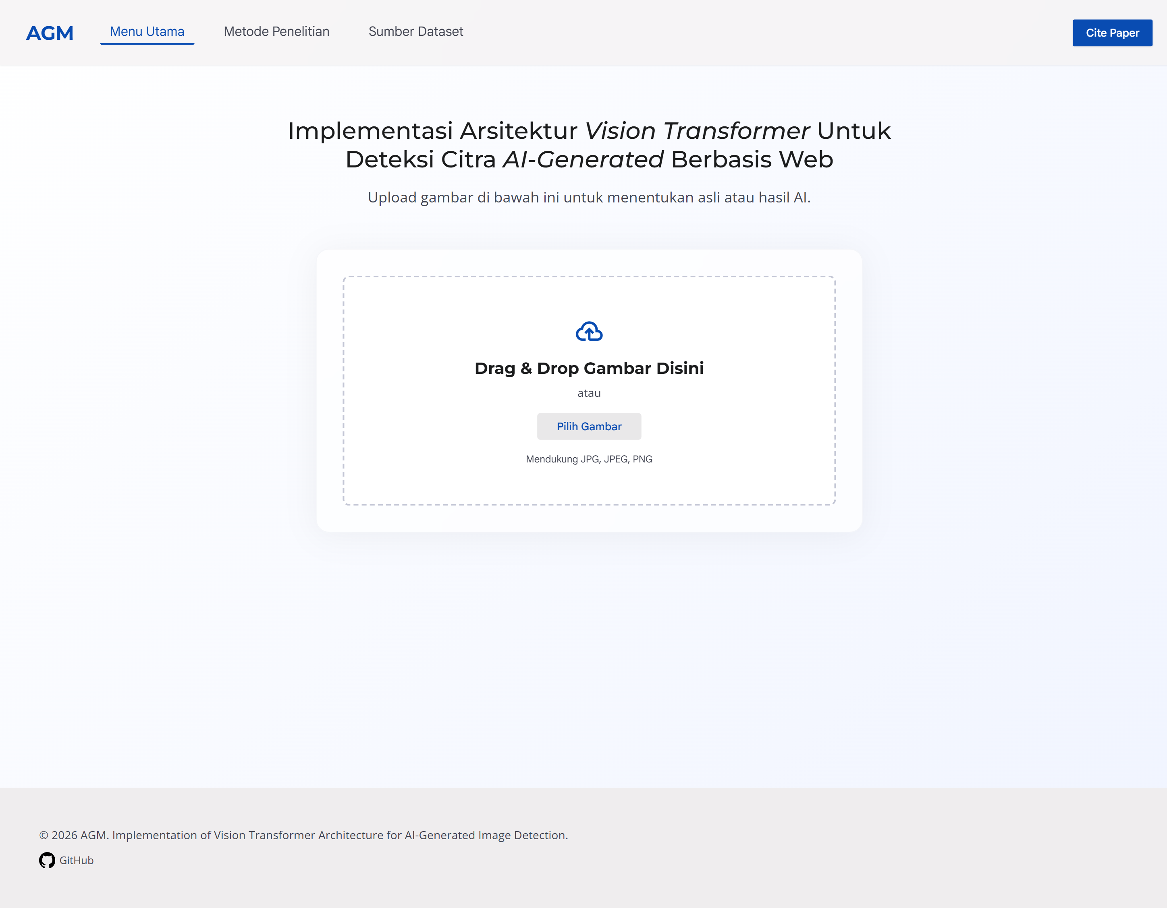  Gambar 6. Antarmuka Utama | 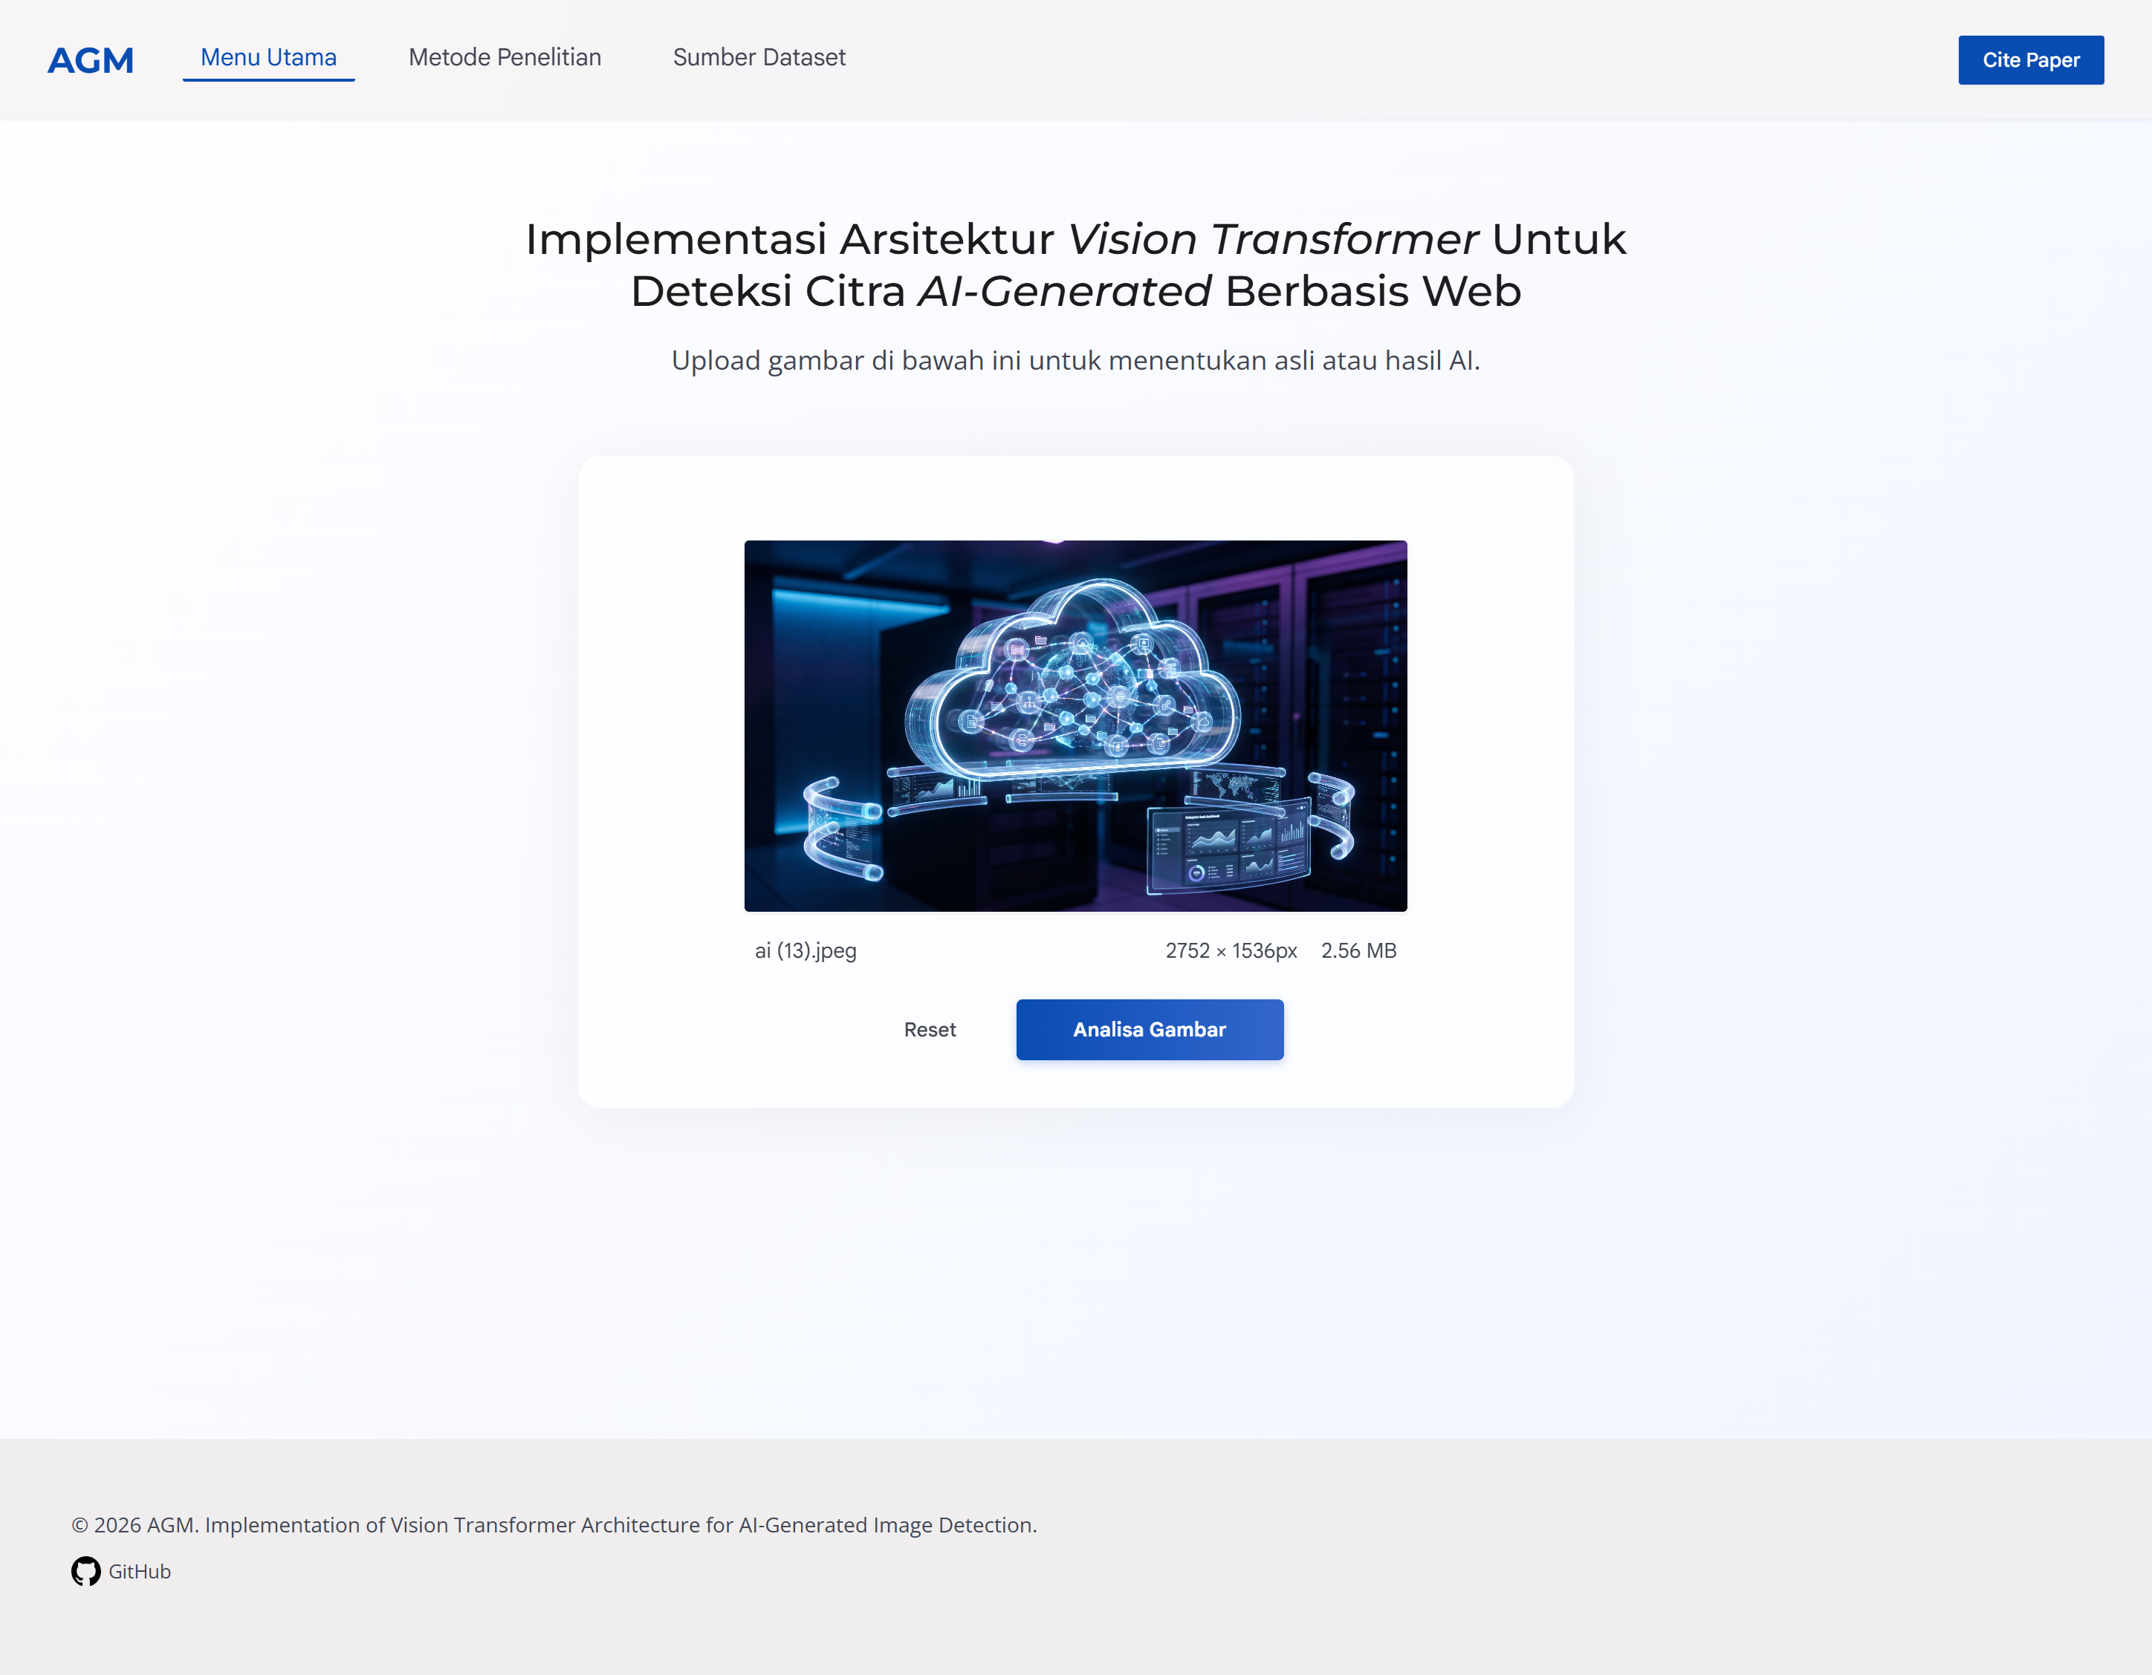  Gambar 7. Antarmuka unggah gambar
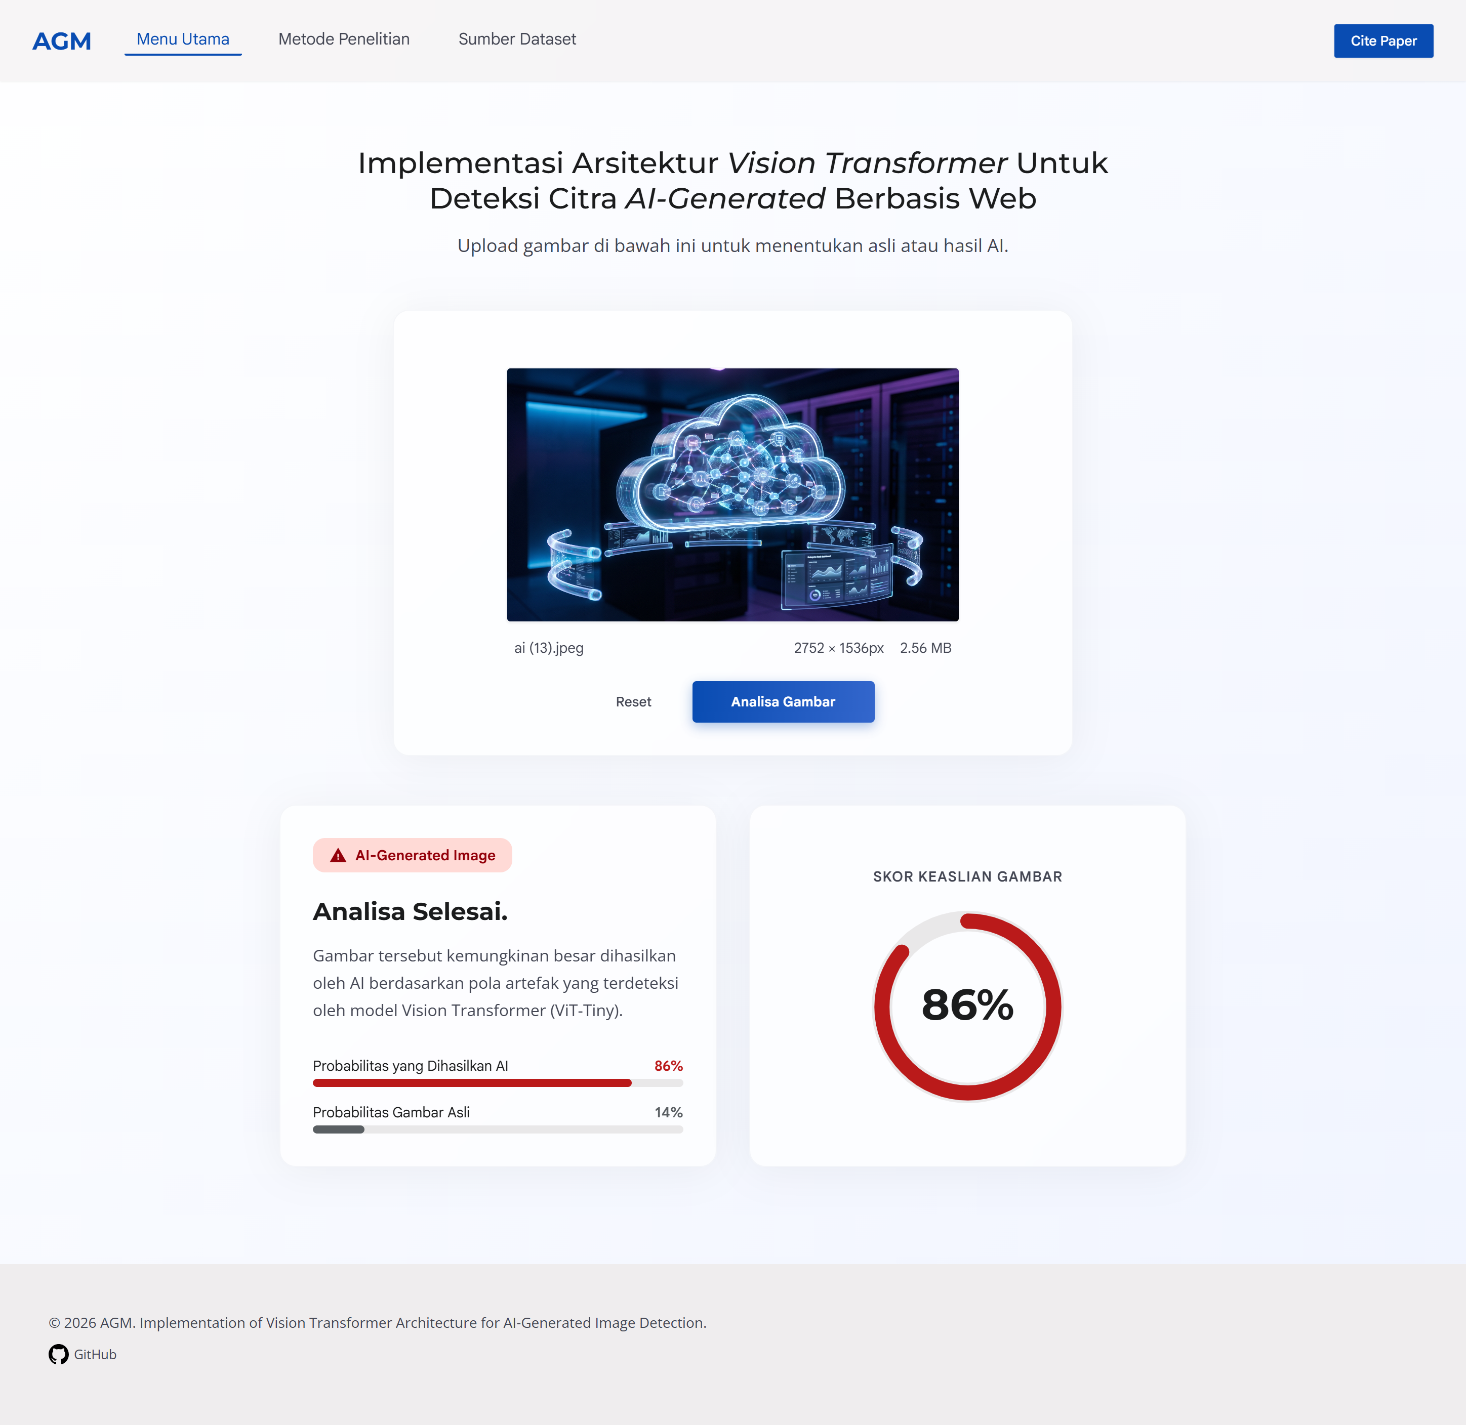  Gambar 8. Antarmuka Analisis Citra AI |   Gambar 9. Antarmuka Analisis Citra Asli

Pemodelan
- Flowchart
Flowchart atau sering di sebut sebagai diagram alir, merupakan sebuah diagram yang secara sistematis merepresentasikan algoritma serta urutan langkah-langkah instruksi di dalam suatu sistem. Melalui pemanfaatan simbol-simbol visual yang standar diagram ini berfungsi merancang, menganalisis atau mengelola suatu proses maupun program pada berbagai bidang kerja [19][20]. Berikut flowchart yang disusun mulai dari alur utama pelatihan hingga pengujian model.
- Flowchart Pra Pemrosesan Dataset
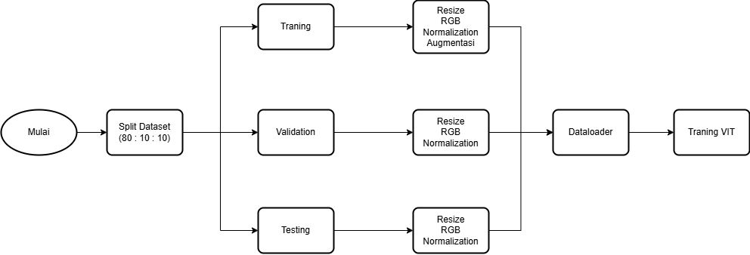
Gambar 10. Pra Pemrosesan Dataset
Proses di awali dengan pembagian dataset menggunakan rasio 80:10:10 menjadi data training, validasi dan testing. Setiap data menjalani tahapan prapemrosesan yaitu resize, konversi RGB, normalization, dan augmentasi yang di terapkan pada data training sedangkan data validation dan testing hanya melalui proses resize, konversi RGB dan normalization tanpa augmentasi agar evaluasi di lakukan pada data yang belum pernah dimodifikasi. Kemudian data di muat ke dalam data loader untuk membentuk batch data yang siap digunakan selama proses pelatihan. Kemudian data diteruskan ke tahap training ViT sebagai input atau masukan bagi model Vision Transformer dalam proses pembelajaran.
- Inisialisasi Model

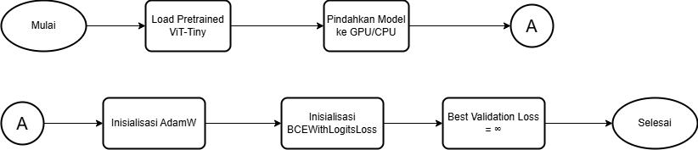
Gambar 11. Flowchart inisialisasi Model
Proses diawali dengan memuat pre-trained model ViT-Tiny yang sebelumnya dilatih pada dataset ImageNet-21K sebagai bobot awal untuk proses transfer learning. Kemudian model di pindahkan ke GPU atau CPU dari Google Colab agar proses pelatihan berjalan dengan baik. Selanjutnya, proses dilanjutkan dengan inisialisasi optimizer AdamW menggunakan learning rate awal sebesar 0,000005, kemudian dilakukan inisialisasi fungsi loss BCEWithLogitsLoss karena tugas klasifikasi yang di lakukan bersifat biner. Tahap berikutnya menginisialisasi nilai best validation loss dengan nilai awal tak terhingga sebagai acuan untuk menyimpan model dengan performa validasi terbaik selama proses pelatihan.

- Flowchart Pelatihan dan Validasi
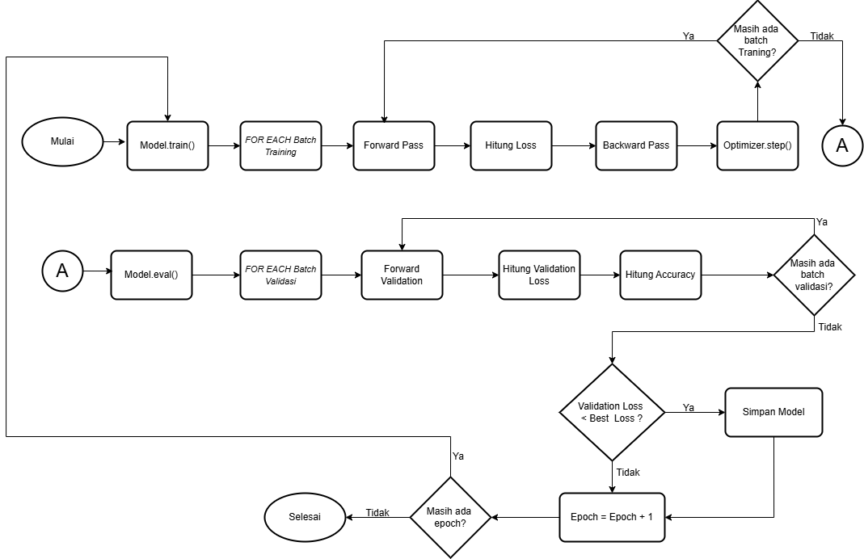
Gambar 12. Pelatihan dan Validasi
Pelatihan di mulai melalui class model.train(), kemudian setiap batch data pelatihan diproses secara berulang (for each batch training) menggunakan forward pass untuk menghasilkan prediksi, dilanjutkan dengan menghitung loss, prosess backward pass untuk menghitung gradien, serta pembaruan bobot model menggunakan optimizer.step(). Tahapan tersebut diulang hingga seluruh batch pelatihan pada satu epoch selesai, kemudian proses berlanjut ke tahap validasi dengan mengaktifkan model.eval().Selanjutnya, setiap batch data validasi diproses melalui forward validation, dilanjutkan dengan perhitungan validation loss dan accuracy, kemudian di ulang hingga seluru batch validasi selesai. Setelah seluruh proses validasi pada satu epoch selesai, nilai validation loss dibandingkan dengan best loss, apabila validation loss lebih kecil, maka model di simpan sebagai model terbaik. Berikutnya nilai epoch ditingkatkan (epoch = epoch + 1) dan sistem memeriksa apakah masih terdapat epoch pelatihan yang tersisa. Apabila masih ada, proses kembali ke tahap pelatihan untuk epoch berikutnya, sedangkan apabila seluruh epoch telah selesai, proses pelatihan dan validasi berakhir.
- Flowchart Pengujian dan evaluasi
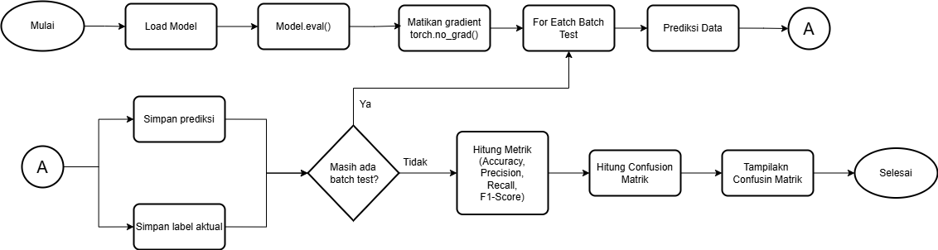
Gambar 13. Pengujian dan Evaluasi
Proses di awali dengan memuat model hasil pelatihan, kemudian model di aktifkan pada model evaluasi menggunakan model.eval(). Selanjutnya, proses perhitungan gradien dinonaktifkan melalui torch.no_grad() agar inferensi dilakukan tanpa pembaruan parameter model. Data pengujian kemudian diproses secara bertahap untuk setiap batch data uji sehingga model menghasilkan prediksi data. Hasil prediksi setiap batch disimpan, kemudian proses berlanjut dengan menyimpan label aktual yang bersesuaian. Tahapan tersebut diulangi hingga seluruh batch data pengujian selesai diproses. Setelah seluruh prediksi dan label aktual terkumpul, dilakukan perhitungan metrik evaluasi meliputi accuracy, precision, recall dan f1-score kemudian di bentuk confusion matrix berdasarkan hasil prediksi dan label aktual, selanjutnya confusion matrix di tampilkan sebagai hasil evaluasi model dan proses pengujian akhir.
Hasil
- Pelatihan Model
Proses pelatihan dilakukan selama 10 epoch, model menunjukkan peningkatan performa yang konsisten. Nilai training accuracy meningkat dari 74,41% pada epoch pertama menjadi 92,09% pada epoch kesepuluh. Sedangkan training loss menurun dari 0,5512 menjadi 0,1998. Hasil tersebut menunjukkan bahwa model semakin mampu mempelajari karakteristik data pelatihan seiring bertambahnya jumlah epoch.
Pada data validasi model juga mengalami peningkatan performa secara bertahap. Nilai validation accuracy meningkat dari 81,55% pada epoch pertama menjadi 89,43% pada epoch kesepuluh, sementara validation loss menurun dari 0,3935 menjadi 0,2552. Penurunan validation loss yang diikuti dengan peningkatan validation accuracy menunjukkan model memiliki kemampuan generalisasi yang semakin baik terhadap data yang tidak digunakan selama proses pelatihan. Hasil pelatihan selama 10 epoch dapat dilihat pada tabel 4 berikut. Gambar 14 menunjukkan grafik accuracy dan loss per epoch pada data training.
Tabel 4. Hasil pelatihan model selama 10 epoch
Epoch | Train Loss | Train Accuracy | Validation Loss | Validation Accuracy
1 | 0,5512 | 74,41% | 0,3935 | 81,55%
2 | 0,3687 | 83,79% | 0,3300 | 85,72%
3 | 0,3203 | 86,33% | 0,3019 | 87,02%
4 | 0,2872 | 87,93% | 0,2891 | 87,87%
5 | 0,2563 | 89,41% | 0,2701 | 88,77%
6 | 0,2378 | 90,12% | 0,2622 | 88,90%
7 | 0,2227 | 90,91% | 0,2585 | 89,25%
8 | 0,2090 | 91,64% | 0,2581 | 89,28%
9 | 0,2053 | 91,73% | 0,2558 | 89,35%
10 | 0,1998 | 92,09% | 0,2552 | 89,43%
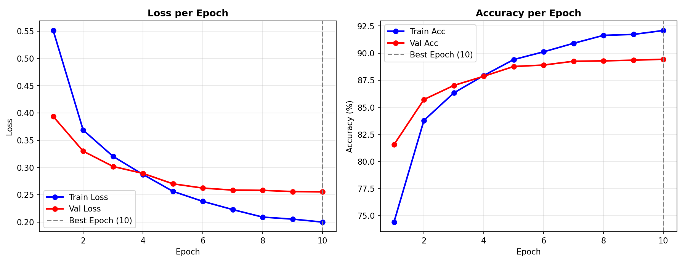
Gambar 14. Grafik Akurasi dan Loss per epoch
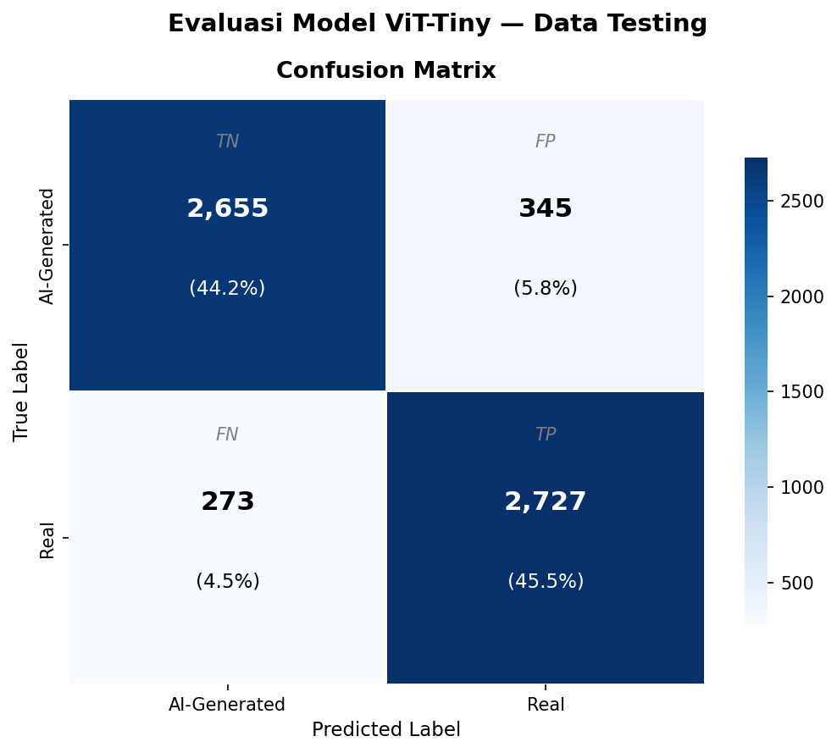
Gambar 15. Confusion Matrix pada data testing
Tabel 5. Metrik Evaluasi pada data testing
Kelas | Precision | Recall | F1-Score
Citra AI | 0.9068 | 0.8850 | 0.8957
Citra Asli | 0.8877 | 0.9090 | 0.8982
Akurasi | 0.8970
Gambar 15 menunjukkan hasil confusion matrix pada data testing, model berhasil mengklasifikasi 2.655 citra AI-Generated dengan benar (True Negative) dan 2.727 citra asli dengan benar (True Positive). Di sisi lain, terdapat 345 citra AI-Generated yang salah diprediksi sebagai citra asli (False Positive) serta 273 citra asli yang salah diprediksi sebagai citra AI-Generated (False Negative). Secara keseluruhan, model mampu mengklasifikasi 5.382 dari 6.000 citra dengan benar atau memiliki akurasi sekitar 89,70%, sedangkan 618 citra masih mengalami kesalahan klasifikasi. Nilai False Positive yang lebih tinggi dibandingkan False Negative menunjukkan bahwa model sedikit lebih sering mengidentifikasi citra AI-Generated sebagai citra asli atau real dibandingkan sebaliknya. Meskipun demikian, nilai True Positive dan True Negative masih mendominasi pada confusion matrix menunjukkan bahwa model telah mampu mempelajari karakteristik kedua kelas dengan baik sehingga dapat membedakan citra asli dan citra hasil generasi AI seca\ra efektif pada data pengujian.
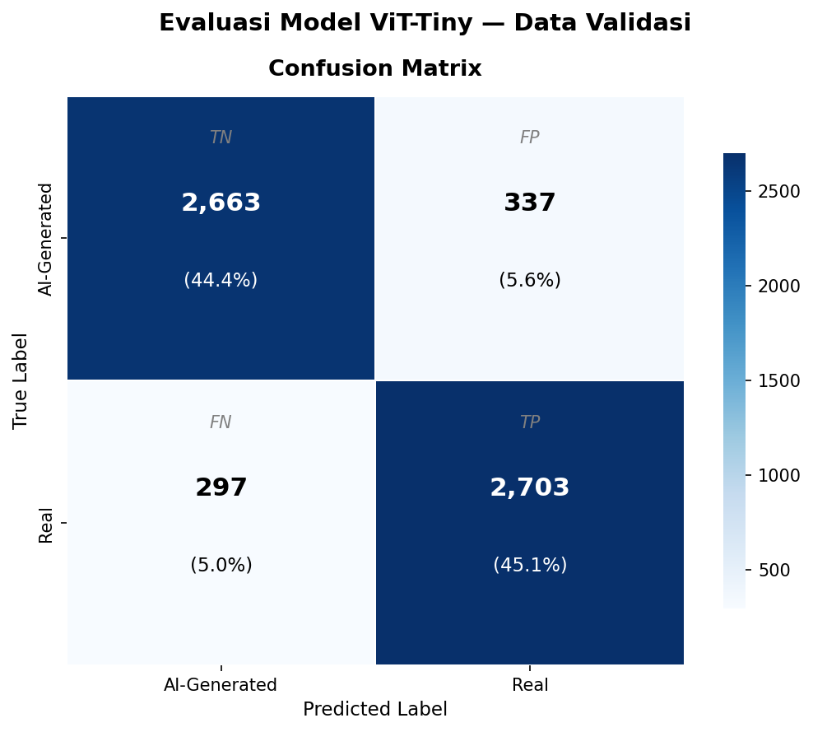
Gambar 16. Confusion Matrix pada data validasi
Tabel 6. Metrik Evaluasi pada data validasi
Kelas | Precision | Recall | F1-Score
Citra AI | 0.8997 | 0.8877 | 0.8936
Citra Asli | 0.8891 | 0.9010 | 0.8950
Akurasi | 0.8943

Gambar 16 menunjukkan confusion matrix data validasi. Model berhasil mengklasifikasikan 2.663 citra AI-Generated dengan benar sebagai AI-Generated (True Negative) dan 2.703 citra Real dengan benar sebagai Real (True Positive). Di sisi lain, terdapat 337 citra AI-Generated yang salah diklasifikasikan sebagai Real (False Positive) serta 297 citra Real yang salah diklasifikasikan sebagai AI-Generated (False Negative). Secara keseluruhan, model mampu mengklasifikasikan 5.366 dari 6.000 citra dengan benar, sehingga memperoleh akurasi sebesar 89,43%.
Jumlah False Positive sedikit lebih tinggi dibandingkan False Negative. Hal ini menunjukkan bahwa model sedikit lebih sering menganggap citra AI-Generated sebagai citra asli dibandingkan kesalahan sebaliknya. Meskipun demikian, perbedaan jumlah kesalahan tersebut relatif kecil, sehingga performa model dapat dikatakan seimbang dalam membedakan citra AI-Generated dan citra Real pada data validasi. Hasil ini juga didukung oleh nilai precision, recall, dan F1-score untuk kedua kelas yang berada pada kisaran 89%, yang mengindikasikan bahwa model memiliki kemampuan generalisasi yang baik terhadap data yang belum pernah digunakan selama proses pelatihan.

- Implementasi Web
Hasil implementasi menunjukkan bahwa model Vision Transformer (ViT-Tiny) berhasil diintegrasikan ke dalam aplikasi berbasis web menggunakan framework Flask sebagai backend. Sebelum diimplementasikan, model hasil pelatihan yang semula disimpan dalam format .pth dikonversi terlebih dahulu ke format Open Neural Network Exchange (ONNX) untuk mendukung proses deployment yang lebih efisien. Model ONNX kemudian dimuat menggunakan ONNX Runtime sehingga mampu melakukan inferensi secara otomatis terhadap citra yang diunggah oleh pengguna. Aplikasi web yang dikembangkan menyediakan antarmuka untuk mengunggah citra, melakukan preprocessing berupa resize, konversi ke format RGB, dan normalisasi, kemudian meneruskan citra ke model untuk proses klasifikasi. Hasil inferensi ditampilkan kembali pada halaman web dalam bentuk kategori AI-Generated atau Real beserta nilai tingkat keyakinan (confidence score). Berdasarkan hasil implementasi, seluruh komponen sistem dapat berjalan dengan baik, mulai dari proses unggah citra, pemrosesan data, inferensi model, hingga penyajian hasil prediksi kepada pengguna. Implementasi ini menunjukkan bahwa model yang telah dikembangkan berhasil diterapkan pada aplikasi berbasis web sehingga dapat digunakan sebagai media untuk melakukan deteksi keaslian citra secara otomatis. Hasil implementasi dapat di lihat pada Gambar 17 dan 18 berikut. Gambar 17 Hasil Citra Asli pada impelemntasi Web

Gambar 17. Hasil Citra Asli Pada Impelementasi Web

Gambar 18. Hasil Citra AI-Generated Pada Impelementasi Web
Kesimpulan
Penelitian ini berhasil mengimplementasikan arsitektur Vision Transformer (ViT-Tiny) untuk mendeteksi citra AI-Generated dan Real berbasis web. Model dikembangkan menggunakan metode transfer learning dengan pre-trained model vit_tiny_patch16_224.augreg_in21k serta dilatih menggunakan dataset Artifact: Real and Fake Image Dataset yang telah melalui tahapan preprocessing berupa resize, konversi RGB, normalisasi, dan augmentasi pada data pelatihan. Berdasarkan hasil evaluasi, model memperoleh akurasi sebesar 89,70% pada data pengujian dan 89,43% pada data validasi, dengan nilai precision, recall, dan F1-score yang relatif seimbang pada kedua kelas. Hasil tersebut menunjukkan bahwa model memiliki kemampuan yang baik dalam membedakan citra hasil generasi Artificial Intelligence dengan citra asli. Selain itu, model berhasil diimplementasikan ke dalam aplikasi berbasis web menggunakan Flask sebagai backend dan ONNX Runtime sebagai mesin inferensi, sehingga proses deteksi dapat dilakukan secara otomatis melalui antarmuka web. Dengan demikian, tujuan penelitian untuk mengembangkan sistem deteksi citra AI-Generated berbasis Vision Transformer yang dapat diimplementasikan pada aplikasi web telah berhasil dicapai.
Penelitian selanjutnya disarankan untuk menggunakan dataset yang lebih beragam, baik dari sisi kategori objek maupun model Generative AI yang digunakan untuk menghasilkan citra, sehingga kemampuan generalisasi model dapat terus ditingkatkan. Selain itu, penelitian berikutnya dapat membandingkan performa ViT-Tiny dengan arsitektur Vision Transformer lainnya, seperti ViT-Small, ViT-Base, atau model hibrida berbasis CNN dan Transformer untuk memperoleh model dengan akurasi yang lebih tinggi. Dari sisi implementasi, aplikasi web dapat dikembangkan dengan menambahkan fitur analisis batch image, penyimpanan riwayat hasil deteksi, serta optimasi inferensi pada perangkat dengan sumber daya terbatas agar sistem lebih siap diterapkan pada lingkungan penggunaan nyata.
Daftar Pustaka
[1] J. A. Rouhullah, “Indonesian Journal Of Information Technology Negative Impact of Artificial Intelligence (AI) Image Generators on the Educational Process of Islamic Subjects,” Indonesian Journal of Information Technology, vol. 3, no. 1, 2025.
[2] A. R. Paul, F. Eishita, and M. M. Fouda, “Fake Image Detection Utilizing Transfer Learning-Based Vision Transformer,” 2025 Intermountain Engineering, Technology and Computing, IETC 2025, pp. 1–5, 2025, doi: 10.1109/IETC64455.2025.11039484.
[3] M. A. Rahman, B. Paul, N. H. Sarker, Z. I. A. Hakim, and S. A. Fattah, “Artifact: A Large-Scale Dataset With Artificial And Factual Images For Generalizable And Robust Synthetic Image Detection,” Proceedings - International Conference on Image Processing, ICIP, pp. 2200–2204, 2023, doi: 10.1109/ICIP49359.2023.10222083.
[4] A. Dosovitskiy et al., “An Image is Worth 16x16 Words: Transformers for Image Recognition at Scale,” ICLR 2021 - 9th International Conference on Learning Representations, Jun. 2021, doi: 10.48550/arXiv.2010.11929.
[5] Diash Firdaus, I. Sumardi, C. Chazar, and M. Z. Dafy, “Image-Based Malware Multiclass Classification Using Vision Transformer Architecture,” Cyber Security dan Forensik Digital, vol. 8, no. 1, pp. 72–79, Jun. 2025, doi: 10.14421/csecurity.2025.8.1.5107.
[6] Muhammad Fakhri Fadhlurrahman, Munir, and Yaya Wihardi, “Pengenalan Ekspresi Wajah Peserta Didik di Ruang Kelas Menggunakan Vision Transformer (ViT),” Jurnal Komputer Teknologi Informasi Sistem Informasi (JUKTISI), vol. 4, no. 2, pp. 1047–1058, Aug. 2025, doi: 10.62712/juktisi.v4i2.531.
[7] M. S. A. Aria, C. Slamet, and M. D. Firdaus, “Klasifikasi Fake dan Real Menggunakan Vision Transformer dan EfficientNet-B0 pada Gambar Asli dan Generatif AI,” Smatika Jurnal, vol. 15, no. 01, pp. 179–192, 2025, doi: 10.32664/smatika.v15i01.1531.
[8] A. R. Paul, F. Eishita, and M. M. Fouda, “Fake Image Detection Utilizing Transfer Learning-Based Vision Transformer,” 2025 Intermountain Engineering, Technology and Computing, IETC 2025, pp. 1–5, 2025, doi: 10.1109/IETC64455.2025.11039484.
[9] “ArtiFact: Real and Fake Image Dataset.” Accessed: May 18, 2026. [Online]. Available: https://www.kaggle.com/datasets/awsaf49/artifact-dataset/data
[10] R. Geirhos, P. Rubisch, C. Michaelis, M. Bethge, F. A. Wichmann, and W. Brendel, “ImageNet-trained CNNs are biased towards texture; increasing shape bias improves accuracy and robustness,” in International Conference on Learning Representations (ICLR), 2019.
[11] T. H. Pinem and Z. P. Putra, “Evaluasi Kinerja Algoritma Klasifikasi Deep Learning dalam Prediksi Diabetes,” Jurnal Ilmiah FIFO, vol. 17, no. 1, p. 17, 2025, doi: 10.22441/fifo.2025.v17i1.003.
[12] R. Ridwan, H. H. Handayani, S. A. P. Lestari, and Y. Cahyana, “Evaluasi Kinerja Algoritma Random Forest Dan Gradient Boosting Untuk Klasifikasi Penyakit Jantung,” Jurnal Komtika (Komputasi dan Informatika), vol. 9, no. 1, pp. 112–124, 2025, doi: 10.31603/komtika.v9i1.13450.
[13] L. Ariani, D. Indra, and F. Umar, “Klasifikasi Cengkeh Menggunakan Metode Convolutional Neural Network,” LINIER: Literatur Informatika dan Komputer, vol. 2, no. 3, pp. 341–349, Oct. 2025, doi: 10.33096/linier.v2i3.3145.
[14] T. H. Pinem and Z. P. Putra, “Evaluasi Kinerja Algoritma Klasifikasi Deep Learning dalam Prediksi Diabetes,” Jurnal Ilmiah FIFO, vol. 17, no. 1, p. 17, 2025, doi: 10.22441/fifo.2025.v17i1.003.
[15] S. M. Ganie, M. B. Malik, M. Aadil, G. Muteeb, M. Farhan, and M. Aatif, “Explainable AI based hybrid DRM-Net transfer learning model for breast cancer detection and classification using ultrasound images,” Sci. Rep., vol. 15, no. 1, pp. 1–28, 2025, doi: 10.1038/s41598-025-27934-6.
[16] Muh. Fachrisyam, D. Indra, and M. Hasnawi, “Implementasi Metode YOLO Dalam Mendeteksi Jenis Sampah Berbasis Computer Vision,” LINIER: Literatur Informatika dan Komputer, vol. 2, no. 1, pp. 68–76, 2025, doi: 10.33096/linier.v2i1.2788.
[17] A. A. Syifa and E. P. Rachmawati, “Redesign UI UX Aplikasi Info BMKG Menggunakan Metode Design Thinking,” Jurnal Informatika Polinema, vol. 11, no. 2, pp. 11–20, 2025, doi: 10.47002/metik.v9i1.1043.
[18] J. H. Imin, M. Fajar, and Hasniati, “Perancangan UI/UX Website Search Buddy Menggunakan Pendekatan Design Thinking,” Jurnal Ilmiah Media Sisfo, vol. 18, no. 1, pp. 89–98, 2024, doi: 10.33998/mediasisfo.2024.18.1.1642.
[19] S. Febryana, I. A. Wulandari, and D. Prabowo, “Rancang Bangun Aplikasi Pengolahan Data Inventory Barang Berbasis Desktop Pada Cv. Hamim Group,” Jurnal Mahasiswa Sistem Informasi (JMSI), vol. 6, no. 1, pp. 24–35, 2024, doi: 10.24127/jmsi.v6i1.7553.
[20] U. Ulfatus and Dkk, “Perancangan Sistem Informasi Sekolah Berbasis Website Pada Mi Manbail Futuh Jenu Tuban. IJIS-Indonesian Journal On Information System, 9(2), 120-131.,” IJIS Indonesian Journal on Information System, vol. 9, no. September, pp. 120–131, 2024.

